Тема нашего проекта: «культура Владимирской области»
Цель нашего проекта : узнать чем знаменит поселок Иванищи .
Наша Владимирская область протянула красоты на тысячи километров! Многие из нас даже не задумываются над тем сколько всего интересного происходит в наших краях.
Вот сегодня мы бы хотели вам рассказать о поселке, который называется Иванищи. Он находится среди Мещерских лесов в Гусь - Хрустальном районе. 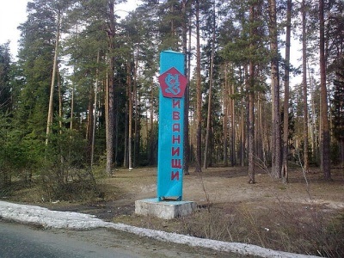
От куда же произошло название этого поселка? 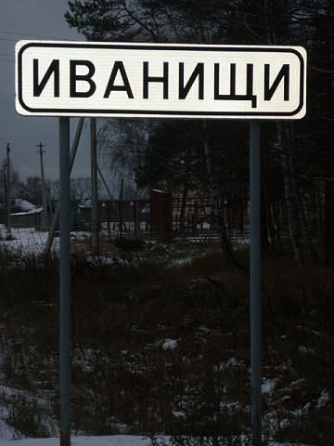Существует куча легенд и вот одна из них: во Владимирской области жил барин и вот захотел он построить стекольный завод, только вот места подходящего всё никак не мог найти. И вот послал он своего слугу Ивана найти хорошее место. Иван недолго бродил по Мещерским местам, как наткнулся на одно прекрасное место – поле, вокруг которого расположились леса, богатые древесиной, грибами и ягодами. Посередине протекала река Вежница. Барину очень понравилось это место и в честь быстро выполненной работы, назвал это место в честь слуги и получилось название –Иван – ищи. На берегу этой реки барин построил стекольный завод, вокруг которого со временем образовался поселок.
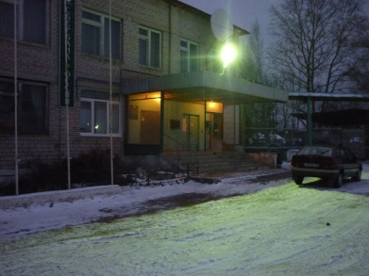По сей день работает этот завод. Пережил он конечно многие, но не смотря на всё это выпускает прекрасную продукцию. Как же проходит работа на этом заводе. В большую печь засыпается шихтА (специальный состав), при определенной температуре она нагревается и расплавляется. Затем рабочие набирают этот состав на специальные трубки, после чего закатывают его в катальники и предают специальную форму и начинают её выдувать. 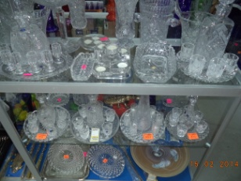
Затем готовое изделие пропускают через леры, для того что бы прокалилось стекло и потом ему обрабатывают края и отправляют на склад.
Так же существует цех по украшению посуды. Это может быть что угодно – и разные надписи, и разные узоры и даже разные цвет продуктов. После чего посуду отправляют на разные хрустальные рынки и там её продают.
Поселок с этого времени очень изменился, улучшился.
Мы подготовили для вас выставку продукции, которую производят на Иванищевском стекольном заводе. Тут и разноцветные бокалы, стекольные сапоги, и лебеди разных цветов, даже хрустальные туфельки для Золушки.
Мы с классом тоже решили представить, что мы находимся в этом заводе в цеху по обработке стекла и попытались раскрасить бокалы витражной краской. Вначале мы приготовили бокалы - мы их чисто помыли и высушили на солнце. 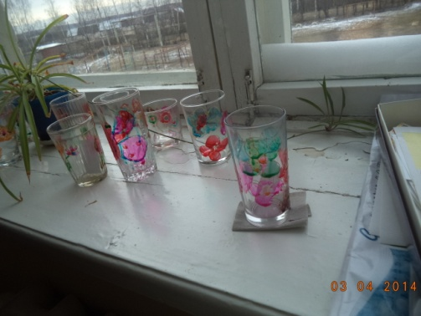 Затем мы нанесли контур и дали засохнуть изделию. На следующий день мы раскрасили наши бокалы. Наш класс пришел к выводу, что это достаточно сложный труд и нелегко этому научиться. Работают на этом заводе настоящие профессионалы.
А ещё мы приготовили небольшие подарки, сделанные специально для нашей школы от Иванищевского стекольного завода и от учеников 1 «Б» класса.
Спасибо за внимание!

